3 组织结构管理设计说明

3.1 程序描述
组织结构管理模块主要是提供给客户管理公司、部门、岗位及员工信息等信息及管理而设计的程序，主要的功能点包含公司、部门、岗位及员工信息的增删改查。
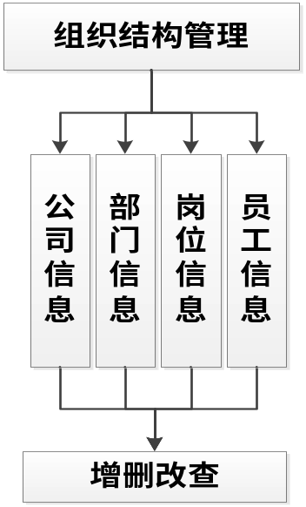

3.2 功能
功能编号 | 功能名称 | 功能描述
A-1-1 | 公司新增 | 添加一个新的公司信息
A-1-2 | 公司删除 | 删除一个现有的公司信息
A-1-3 | 公司修改 | 修改一个现有的公司信息
A-1-4 | 公司查询 | 根据符合条件查询公司信息
A-2-1 | 部门新增 | 添加一个新的部门信息
A-2-2 | 部门删除 | 删除一个现有的部门信息
A-2-3 | 部门修改 | 修改一个现有的部门信息
A-2-4 | 部门查询 | 根据符合条件查询部门信息
A-3-1 | 岗位新增 | 添加一个新的岗位信息
A-3-2 | 岗位删除 | 删除一个现有的岗位信息
A-3-3 | 岗位修改 | 修改一个现有的岗位信息
A-3-4 | 岗位查询 | 根据符合条件查询岗位信息
A-4-1 | 员工新增 | 添加一个新的员工信息
A-4-2 | 员工删除 | 删除一个现有的员工信息
A-4-3 | 员工修改 | 修改一个现有的员工信息
A-4-4 | 员工查询 | 根据符合条件查询员工信息

3.3 性能
A-1-1公司新增过程可以随时中断取消，新增成功与否要有相应提示信息，新增成功后直接跳转公司信息初始页面。（功能A-2-1部门新增、A-3-1岗位新增、A-4-1员工新增与A-1-1公司新增类同）
A-1-2 公司删除要用户确认删除信息，避免用户失误删除造成不良影响。删除成功与否要有相应提示信息，删除成功后直接跳转公司信息初始页面。（功能A-2-2部门删除、A-3-2岗位删除、A-4-2员工删除与A-1-2公司删除类同）
A-1-3公司修改在编辑过程可以随时中断取消，修改成功与否要有相应提示信息，修改成功后直接跳转公司信息初始页面。（功能A-2-3部门修改、A-3-3岗位修改、A-4-3员工修改与A-1-3公司修改类同）
A-1-4 公司查询所根据的条件要多样化，查询完成后直接显示符合条件的查询结果。（功能A-2-4部门查询、A-3-4岗位查询、A-4-4员工查询与A-1-4公司查询类同）

3.4 输入项
A-1-1 公司新增/ A-1-3 公司修改/ A-1-4 公司查询输入项：
输入项 | 输入类型 | 有效范围
公司编码 | 文本 | 长度0-8
公司名称 | 文本 | 长度0-50
上级名称 | 公司对象 | 不填或者选择一个现有公司
统一编码 | 文本 | 长度0-8
仓库面积 | 数字 | 正整数
仓库个数 | 数字 | 正整数
仓库容量 | 数字 | 正整数
分拣线数 | 数字 | 正整数
公司类型 | 下拉框 | 不填或者下拉框选择一个
状态 | 下拉框 | 是或者否
描述 | 富文本 | 不限

A-2-1 部门新增/ A-2-3 部门修改/ A-2-4 部门查询输入项：
输入项 | 输入类型 | 有效范围
部门编码 | 文本 | 长度0-8
部门名称 | 文本 | 长度0-50
负责人 | 员工对象 | 不填或者选择一个现有员工
公司名称 | 公司对象 | 选择一个现有公司
上级部门 | 部门对象 | 不填或者选择一个现有部门
统一编码 | 文本 | 长度0-8
是否可用 | 下拉框 | 是或者否
描述 | 富文本 | 不限

A-3-1 岗位新增/ A-3-3 岗位修改/ A-3-4 岗位查询输入项：
输入项 | 输入类型 | 有效范围
岗位编码 | 文本 | 长度0-8
岗位名称 | 文本 | 长度0-50
是否可用 | 下拉框 | 是或者否
描述 | 富文本 | 不限

A-4-1 员工新增/ A-4-3 员工修改/ A-4-4 员工查询输入项：
输入项 | 输入类型 | 有效范围
员工编码 | 文本 | 长度0-8
员工姓名 | 文本 | 长度0-50
性别 | 下拉框 | 男女或者保密
电话 | 数字 | 长度6-13
状态 | 下拉框 | 下拉框选择一个
是否可用 | 下拉框 | 是或者否
部门名称 | 部门对象 | 选择一个现有部门
岗位 | 岗位对象 | 选择一个现有岗位
用户名称 | 下拉框 | 不填或者下拉框选择一个
描述 | 富文本 | 不限

3.5 输出项
A-1-1 公司新增/ A-1-2 公司删除/ A-1-3 公司修改/ A-1-4 公司查询输出项为（gird View表格），字段如下：
A-2-1 部门新增/ A-2-2 部门删除/ A-2-3 部门修改/ A-2-4 部门查询输出项为（gird View表格），字段如下：
A-3-1 岗位新增/ A-3-2 岗位删除/ A-3-3 岗位修改/ A-3-4 岗位查询输出项为（gird View表格），字段如下：
A-4-1 员工新增/ A-1-4员工删除/ A-4-3 员工修改/ A-4-4 员工查询输出项为（gird View表格），字段如下：

3.6 算法
A-1-1 公司新增：
public bool Add(Company company, out string strResult)
{strResult = string.Empty;
bool result = false;
var comp = new Company();
var parent = CompanyRepository.GetQueryable().FirstOrDefault(p=>p.ID == company.ParentCompanyID);
var comExist = CompanyRepository.GetQueryable().FirstOrDefault(c => c.CompanyCode == company.CompanyCode);
if (comExist == null)
{if (comp != null)
{try
{comp.ID = Guid.NewGuid();
comp.CompanyCode = company.CompanyCode;
comp.CompanyName = company.CompanyName;
comp.CompanyType = company.CompanyType;
comp.Description = company.Description;
comp.ParentCompany = parent ?? comp;
comp.UniformCode = company.UniformCode;
comp.WarehouseCapacity = company.WarehouseCapacity;
comp.WarehouseCount = company.WarehouseCount;
comp.WarehouseSpace = company.WarehouseSpace;
comp.SortingCount = company.SortingCount;
comp.IsActive = company.IsActive;
comp.UpdateTime = DateTime.Now;
CompanyRepository.Add(comp);
CompanyRepository.SaveChanges();
result = true;
}
catch (Exception ex)
{strResult = "原因：" + ex.Message;}
}
else
{strResult = "原因：找不到当前登陆用户！请重新登陆！";}
}
else{strResult = "原因：该编号已存在！";}
return result;
}
A-1-2 公司删除：
public bool Delete(string companyID, out string strResult)
{strResult = string.Empty;
bool result = false;
Guid cid = new Guid(companyID);
var com = CompanyRepository.GetQueryable().FirstOrDefault(c => c.ID == cid);
if (com != null)
{try
{Del(CompanyRepository, com.Companies);
CompanyRepository.Delete(com);
CompanyRepository.SaveChanges();
result = true;
}
catch (Exception)
{ strResult = "原因：已在使用";}
}
else
{strResult = "原因：未找到当前需要删除的数据！"; }
return result;
}
A-1-3 公司修改：
public bool Save(Company company, out string strResult)
{
strResult = string.Empty;
bool result = false;
var comp = CompanyRepository.GetQueryable().FirstOrDefault(c => c.ID == company.ID);
var par = CompanyRepository.GetQueryable().FirstOrDefault(c => c.ID == company.ParentCompanyID);

if (comp != null)
{
try
{
comp.CompanyCode = company.CompanyCode;
comp.CompanyName = company.CompanyName;
comp.CompanyType = company.CompanyType;
comp.Description = company.Description;
comp.ParentCompany = par;
comp.SortingCount = company.SortingCount;
comp.UniformCode = company.UniformCode;
comp.UpdateTime = DateTime.Now;
comp.WarehouseCapacity = company.WarehouseCapacity;
comp.WarehouseCount = company.WarehouseCount;
comp.WarehouseSpace = company.WarehouseSpace;
comp.IsActive = company.IsActive;
CompanyRepository.SaveChanges();
result = true;
}
catch (Exception ex)
{

strResult = "原因：" + ex.Message; }
}
else
{
strResult = "原因：未找到当前需要修改的数据！"; }
return result;
}
A-1-4 公司查询：
public object GetDetails(int page, int rows, string CompanyCode, string CompanyName, string CompanyType, string IsActive)
{
IQueryable<Company> companyQuery = CompanyRepository.GetQueryable();
var company = companyQuery.Where(c => c.CompanyCode.Contains(CompanyCode)
&& c.CompanyName.Contains(CompanyName)
&& c.CompanyType.Contains(CompanyType))
.OrderByDescending(c => c.UpdateTime).AsEnumerable()
.Select(c => new
{
c.ID,
c.CompanyCode,
c.CompanyName,
c.UniformCode,
c.Description,
CompanyType = c.CompanyType == "1" ? "配送中心" : c.CompanyType == "2" ? "市公司" : "县公司",
c.WarehouseCapacity,
c.WarehouseCount,
c.WarehouseSpace,
c.SortingCount,
ParentCompanyName = c.ParentCompany.CompanyName,
c.ParentCompanyID,
IsActive = c.IsActive == "1" ? "可用" : "不可用",
UpdateTime = c.UpdateTime.ToString("yyyy-MM-dd HH:mm:ss")
});
if (!IsActive.Equals(""))
{
company = companyQuery.Where(c => c.CompanyCode.Contains(CompanyCode)
&& c.CompanyName.Contains(CompanyName)
&& c.CompanyType.Contains(CompanyType)
&& c.IsActive.Contains(IsActive))
.OrderByDescending(c => c.UpdateTime).AsEnumerable()
.Select(c => new
{
c.ID,
c.CompanyCode,
c.CompanyName,
c.UniformCode,
c.Description,
CompanyType = c.CompanyType == "1" ? "配送中心" : c.CompanyType == "2" ? "市公司" : "县公司",
c.WarehouseCapacity,
c.WarehouseCount,
c.WarehouseSpace,
c.SortingCount,
ParentCompanyName = c.ParentCompany.CompanyName,
c.ParentCompanyID,
IsActive = c.IsActive == "1" ? "可用" : "不可用",
UpdateTime = c.UpdateTime.ToString("yyyy-MM-dd HH:mm:ss")
});
}
int total = company.Count();
company = company.Skip((page - 1) * rows).Take(rows);
return new { total, rows = company.ToArray() };
}
A-2部门信息，A-3岗位信息，A-4员工信息的增删改查算法与A-1类同。

3.7 流程逻辑
A-1-1 公司新增
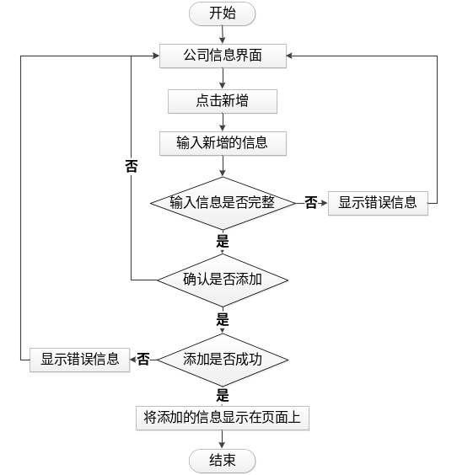
A-1-2 公司删除
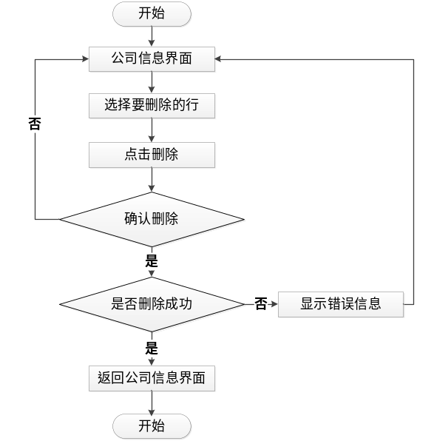
A-1-3 公司修改
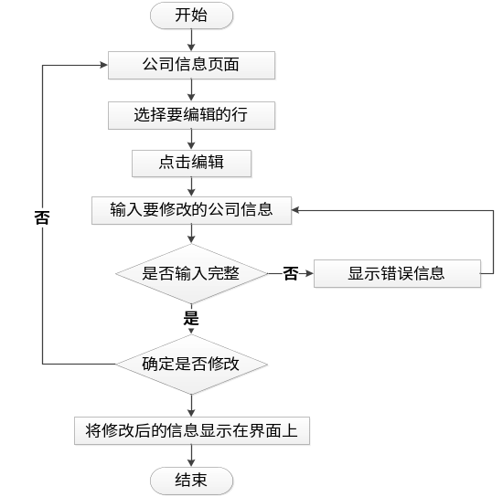
A-1-4 公司查询
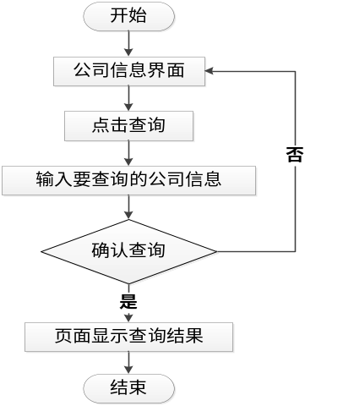
A-2-1 部门新增
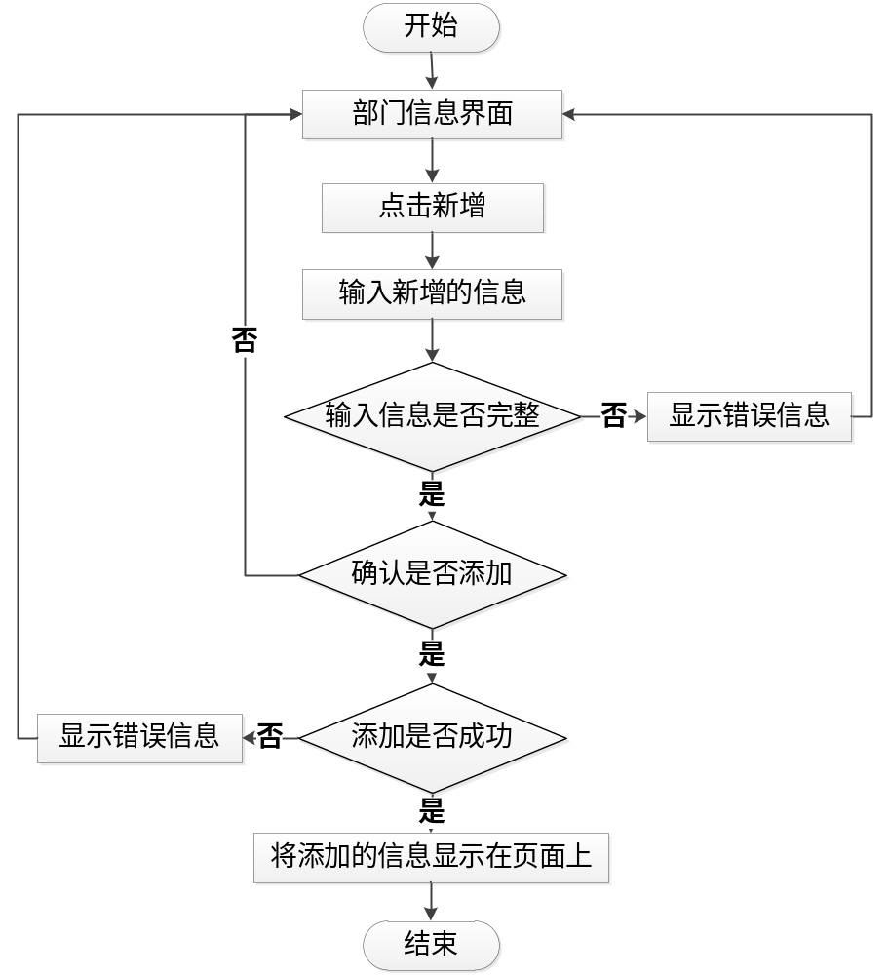
A-2-2 部门删除
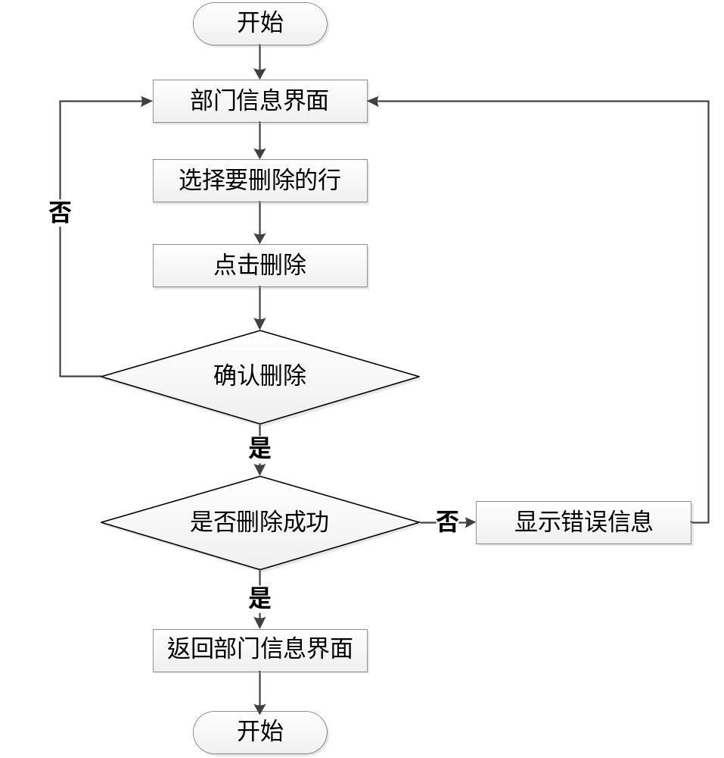
A-2-3 部门修改
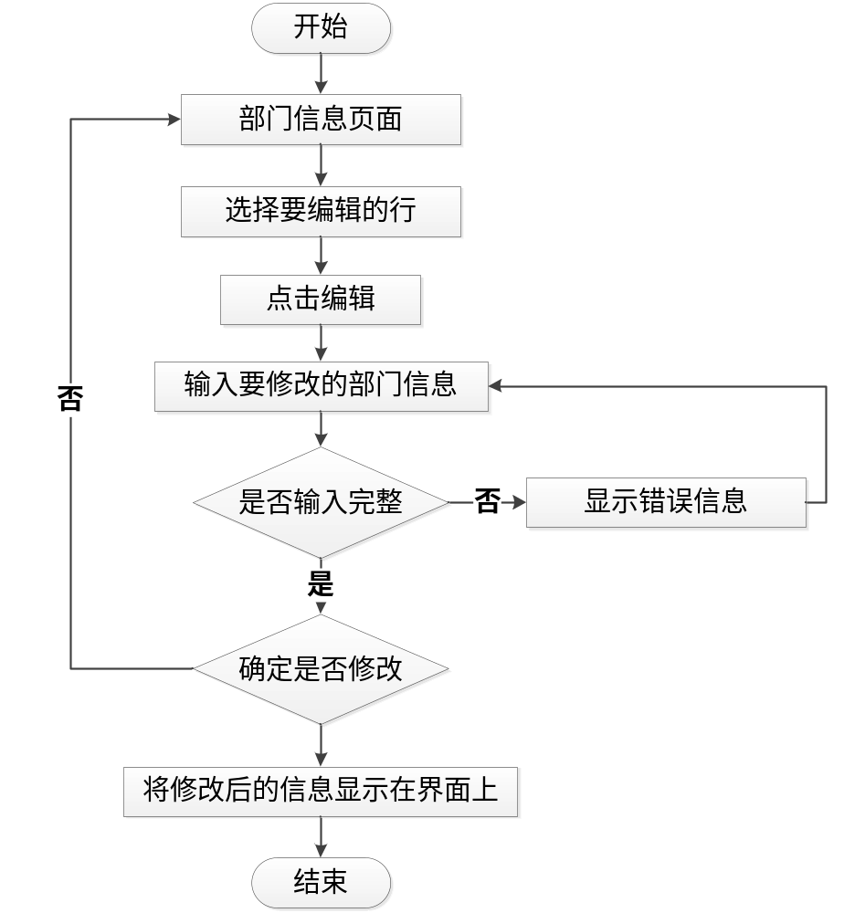
A-2-4 部门查询
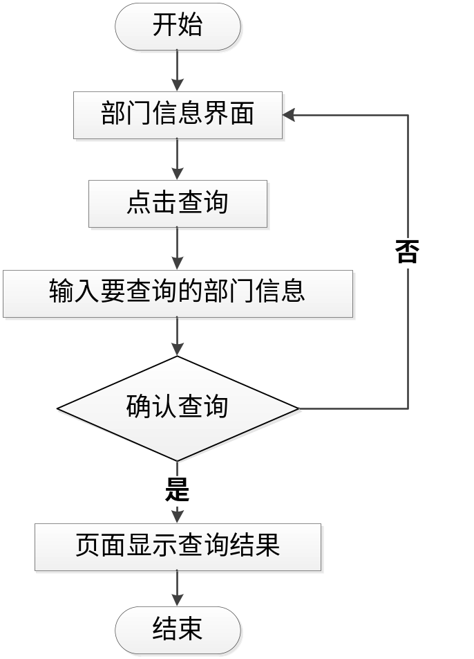
A-3-1 岗位新增

A-3-2 岗位删除

A-3-3 岗位修改

A-3-4 岗位查询

A-4-1 员工新增

A-1-4员工删除

A-4-3 员工修改

A-4-4 员工查询

3.8 接口
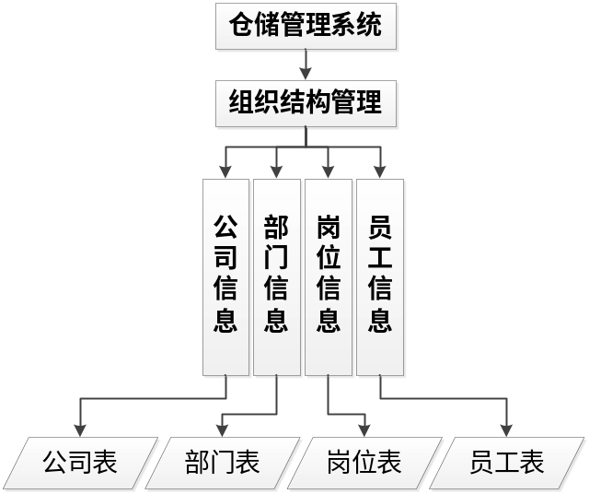

3.9 存储分配
A-1 公司信息

数据表名 | 公司信息表【Company】
主键 | ID
描述
属性描述
字段名程 | 字段标识 | 字段类型 | 字段长度 | 允许空 | 字段描述
ID | ID | Guid |  | 非空
公司编码 | CompanyCode | 字符型 | 20 | 非空 | 唯一
公司名称 | CompanyName | 字符型 | 100 | 非空
公司类型 | CompanyType | 字符型 | 1 | 非空 | 1：配送中心（配送中心）；  2：所属单位（市公司）；  3：营销区域（县公司）；
描述 | Description | 字符型 | max
上级编码 | ParentCompanyID | Guid |  |  | 父节点公司ID
国家局统一编码 | UniformCode | 字符型 | 20 |  | 对应国家局统计的地区编码  对应国家局统计的区县编码
所属单位仓库面积 | WarehouseSpace | 数字型 | 18,2 |  | 当"公司类型"为所属单位2时填写,单位:平方米；
所属单位仓库个数 | WarehouseCount | 数字型 | 18,0 |  | 当"公司类型"为所属单位2时填写,单位:个；
所属单位仓库容量 | WarehouseCapacity | 数字型 | 18,2 |  | 当"公司类型"为所属单位2时填写,单位:箱；
所属单位分拣线数 | SortingCount | 数字型 | 18,0 |  | 当"公司类型"为所属单位2时填写,单位:条；
是否可用 | IsActive | 字符型 | 1 | 非空 | 0：不可用；1：可用
更新时间 | UpdateTime | 时间型 |  | 非空
A-2 部门信息
数据表名 | 部门信息表【Department】
主键 | ID
描述
字段名程 | 字段标识 | 类型 | 长度 | 约束 | 字段描述
ID | ID | Guid |  | 非空
部门编号 | DepartmentCode | 字符型 | 20 | 非空 | 唯一
部门名称 | DepartmentName | 字符型 | 100 | 非空
负责人编码 | DepartmentLeaderID | Guid
描述 | Description | 字符型 | max
所属公司编码 | CompanyID | Guid |  | 非空
上级编码 | ParentDepartmentID | Guid |  |  | 父节点部门ID
统一编码 | UniformCode | 字符型 | 20 |  | 国家局统一编码
是否可用 | IsActive | 字符型 | 1 | 非空 | 0：不可用；1：可用
更新时间 | UpdateTime | 时间型 |  | 非空
A-3 岗位信息
数据表名 | 岗位信息表【Job】
主键 | ID
描述
字段名程 | 字段标识 | 类型 | 长度 | 约束 | 字段描述
ID | ID | Guid |  | 非空
岗位编码 | JobCode | 字符型 | 20 | 非空 | 唯一
岗位名称 | JobName | 字符型 | 20 | 非空
描述 | Description | 字符型 | max
是否可用 | IsActive | 字符型 | 1 | 非空 | 0：不可用；1：可用
更新时间 | UpdateTime | 时间型 |  | 非空
A-4 员工信息
数据表名 | 员工信息表【Employee】
主键 | ID
描述
字段名程 | 字段标识 | 类型 | 长度 | 约束 | 字段描述
ID | ID | Guid |  | 非空
员工编码 | EmployeeCode | 字符型 | 20 | 非空 | 唯一
员工姓名 | EmployeeName | 字符型 | 20 | 非空
登录帐号 | UserName | 字符型 | 50
描述 | Description | 字符型 | max
部门编码 | DepartmentID | Guid |  | 非空 | 所属部门ID
岗位 | JobID | Guid |  | 非空 | 所在岗位ID
性别 | Sex | 字符型 | 2 | 非空 | 男；女；
电话 | Tel | 字符型 | 50
状态 | Status | 字符型 | 4 | 非空 | 3701：在职（启用）；  3702：离职（禁用）；  3703：退休（禁用）；  3704：试用（启用）；  3705：外调（禁用）；  3706：停薪留职（禁用）；  3707：借用（启用）；  3708：其他（禁用）；
是否可用 | IsActive | 字符型 | 1 | 非空 | 0：不可用；1：可用
更新时间 | UpdateTime | 时间型 |  | 非空

3.10 限制条件
功能约束：权限约束。

3.11 测试计划
详细参照测试文档。

